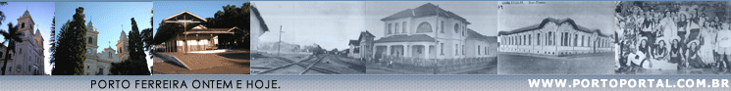



CAPITAL DA CERÂMICA

A pequena cerâmica fundada no começo dos anos 20 deu origem ao processo de industrialização de Porto Ferreira, que se transformou num polo de produção nacional.
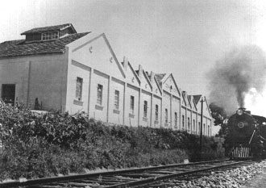
No final da década de 20 um grupo de empreendedores fundou a "Fábrica de Louças de Porto Ferreira", aproveitando a matéria prima abundante e a técnica de alguns imigrantes Italianos nessa arte. Era o princípio da industrialização da cidade.

A pequena fábrica, tocada por Paschoal Salzano e seus amigos Jacob Mondin, Pedro Patire e João Procópio Sobrinho, não resistiu à instabilidade econômica de 1930, motivada pela quebra da Bolsa de Valores de Nova Iorque um ano antes inclusive decretando a falência do império do café e fechou suas portas.

A semente fora lançada e, em 1931, um grupo de empresários paulistanos, comandados por Djalma Forjaz, comprou o equipamento da primeira indústria da cidade e fundou a Cerâmica Porto Ferreira.

Em 1933 a nova empresa passou a contar com a colaboração do engenheiro Nicolau de Vergueiro Forjaz, que veio a ocupar vários cargos, do campo técnico à chefia executiva e presidência do Conselho de Administração, no qual permanece até hoje, depois de 63 anos de atividade na companhia. Em toda sua longa carreira, o engenheiro Forjaz participou entusiasticamente de todas as associações de classe relacionadas com a cerâmica brasileira assim como de muitas outras, em vários países; outrossim, colaborou com muitas indústrias congêneres, sejam nacionais, sejam estrangeiras. Esse múltiplo relacionamento foi muito significativo para o desempenho e projeção da Cerâmica Porto Ferreira e foi ainda a raiz do excelente desenvolvimento da indústria cerâmica brasileira, muito particularmente a de Porto Ferreira.

De fato, nos anos 50 a CPF fundou uma subsidiária, a Cerâmica Artística Forjaz S.A., que se tornou paradigma das inúmeras congêneres posteriormente instaladas no município, visando à produção de objetos de adorno em faiança alcalina ("Terraglia dolce") segundo uma tecnologia importada da Itália. O adorno cerâmico (em porcelana) já era praticado em Porto Ferreira por iniciativa do incansável empreendedor Paschoal Salzano, na Cerâmica Ana Maria, mais tarde absorvida por um notável ceramista europeu, o Sr. Hans Beran. Este ramo, o adorno cerâmico, por sua natureza artesanal, demanda considerável mão de obra, motivo pelo qual as 120 empresas do ramo instaladas em Porto Ferreira têm grande importância para o município. Desde 1987 a Cerâmica Porto Ferreira não fabrica mais louças, mas tornou-se uma das maiores produtoras de piso cerâmico do país, com uma produção de 9 mil toneladas por mês e responsável por 10% do mercado de primeira linha.

A partir da primeira cerâmica, outras tantas surgiram e Porto Ferreira tem hoje um parque industrial respeitável. São cerca de 120 cerâmicas artísticas e 50 cerâmicas estruturais, empregando quase 6 mil funcionários. Ao todo, a cidade tem cerca de 360 indústrias, pequenas, médias e de grande porte, inclusive duas multinacionais.

Localizada às margens da Via Anhanguera, a cidade se coloca próxima tanto dos fornecedores de matéria prima, quanto dos maiores centros consumidores do país. O clima, sempre muito quente e com pouca chuva, ajuda também a produtividade da cerâmica artística, além da farta mão de obra, existente há várias décadas, quando foram instaladas as primeiras indústrias.

Hoje Porto Ferreira está situada como uma das mais bem organizadas cidades do interior do Estado, com um serviço de saúde e educação de alto nível, abastecimento de água de qualidade e em quantidade e uma série de benefícios. Cidade altamente industrializada, absorve grande parte de sua mão de obra. Do interior de São Paulo para o Brasil e para o mundo, a cerâmica produzida na cidade tem espaço garantido.

Indústria Irmãos Miller.

Em 1935, na praça Cornélio Procópio nº 9, no prédio onde funcionou o cinema Condor, os irmãos Antonio, Luiz, Samuel e Manoel Miller, instalaram indústria de porcelana, fabricando isoladores de alta e baixa tensão.

Passado alguns anos, Syrio Ignatios tornou-se proprietário da empresa, denominando-a Cerâmica São Luiz, que esteve em atividade até junho de 1968.
Direitos autorais © www.portoportal.com.br
© Copyright by tutti 2004

